**UNIVERSIDAD MAYOR DE SAN ANDRÉS**

**FACULTAD DE INGENIERIA**

**CARRERA DE INGENIERIA ELECTRÓNICA**



**LAB. 11**

**Filtro peine con ganancia notch**

**INTEGRANTES:**

* CONDORI YUJRA MOISES MARTIN
* LLAVE HERRERA VICTOR GIOVANNI
* MAMANI FERNANDEZ WILLIAMS
* SALCEDO TICONA ALEX

**MATERIA:** ETN1015 – PROCESAMIENTO DIGITAL DE SEÑALES

**FECHA DE PRESENTACIÓN:** 10 de noviembre de 2020

**DOCENTE:** ING. AMESTEGUI

**LA PAZ – BOLIVIA**

**II - 2020**

**LABORATORIO 11**

**Filtro peine con ganancia notch**

Considere el artículo “paper-A comb filter with adaptive notch gain for periodic noise reduction” disponible en mi google drive.

En dicho artículo considere el sistema de la fig. 1, el cual es un filtro peine. Repetir las respuestas de magnitud que se muestran en la fig. 2 con los parámetros indicados en la sección II.A.

Reportar las gráficas y el script de Matlab que las generó.

**Desarrollo:**

El filtro esta dado por el siguiente diagrama:

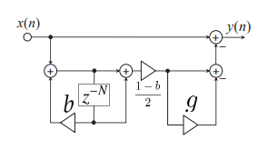

Donde x(n) es la entrada del sistema y y(n) es la salida en un tiempo n.



Donde es el parámetro ancho de banda de eliminación y  es la ganancia de muesca.

La frecuencia de muesca m-sima está dada por:



De la ecuación anterior, vemos que la primera frecuencia de muesca es determinada únicamente por N. El ancho de banda de eliminación se vuelve estrecho cuando se aumenta b hacia 1, y se convierte en ancho al disminuir b hacia -1. Además, la ganancia de muestra para $ω_{m}$ está dada por:



Teniéndose que todas las ganancias de muesca se fijan a g.

La Figura a representar mostrará para los parámetros de ganancia de muesca g=0 y g=0.7 donde además N=10 y b=0.3.

**Diseño:**

Partiendo de la función de transferencia del filtro:

$$H\left(z\right)=1-\frac{1-b}{2}\frac{1+z^{-N}}{1-bz^{-N}}(1-g)$$

Para introducir los coeficientes del numerador y denominador al matlab debemos desarrollar la anterior expresión teniendo:

$$H\left(z\right)=\frac{2\left(1-bz^{-N}\right)-\left(1-b\right)(1-g)(1+z^{-N})}{2(1-bz^{-N})}$$

$$H\left(z\right)=\frac{2-2bz^{-N}-(1-b-g+bg)(1+z^{-N})}{2-2bz^{-N}}$$

Ordenando:

$$H\left(z\right)=\frac{\left(1+b+g-bg\right)+(g-b-1-bg)z^{-N}}{2-2bz^{-N}}$$

Con los datos del ejercicio y la anterior expresión realizamos el código de matlab:

**Código Matlab:**

%-----------------------------ETN1015 - LAB 11------------------------------------

%----------------------FILTRO PEINE CON GANANCIA NOTCH----------------------------

clc, clear

%---------------------------------DATOS-------------------------------------------

b=0.3; %b=0.3

g=0; %g=0 (primera grafica)

g1=0.7; %g=0.7 (segunda grafica)

w=0:0.001:pi; %frecuencia varia de 0 a pi

%---------CALCULO DE LA RESPUESTA EN FRECUENCIA DE H(z) PARA g=0 y g=0.7----------

num=[(1+g+b-b*g) 0 0 0 0 0 0 0 0 0 (g-b-1-b*g)]; %numerador de H(z) con g=0

num1=[(1+g1+b-b*g1) 0 0 0 0 0 0 0 0 0 (g1-b-1-b*g1)];%numerador de H(z) con g=0.7

den=[2 0 0 0 0 0 0 0 0 0 -(2*b)]; %denominador de H(z)

H=freqz(num,den,w); %Resp en frec. H(z) con g=0

H1=freqz(num1,den,w); %Resp en frec. H(z) con g=0.7

%-----------------GRAFICAS DE LAS RESPUESTAS EN MAGNITUD--------------------------

plot(w/pi,abs(H),w/pi,abs(H1),'--')

title('RESPUESTA EN MAGNITUD');

xlabel('\omega [\pi unidades]')

ylabel('Magnitud');

legend({'g = 0','g = 0.7'},'Location','southeast')

grid on

**Gráfica:**

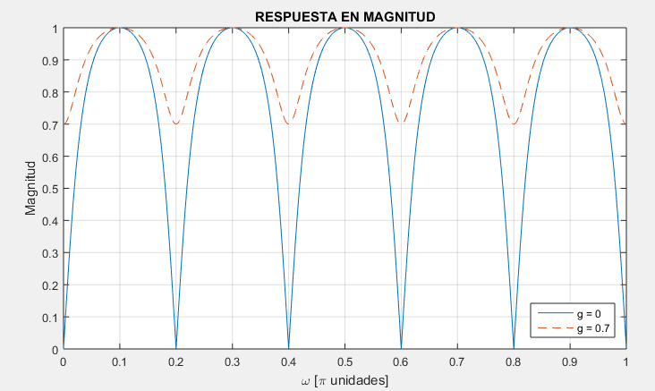

**CONCLUSIONES**

Para el laboratorio se realizó un filtro de peine con una ganancia notch (de muesca adaptable) para la reduccion periodica del ruido con la señal deseada de retencion. La ganancia de muesca adaptativa se deriva reemplazando la Filtro FIR con un ALE en el filtro de peine convencional para actualizar el coeficiente de ganancia de muesca.